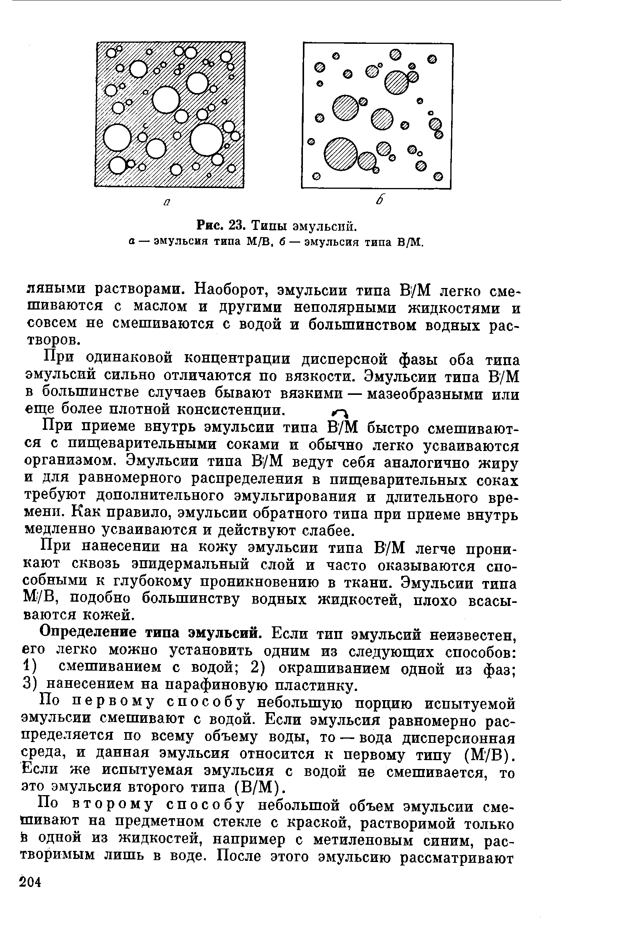
Ажгихин И.С. Технология лекарств

